Đồ án cuối kì môn CCNLTHD

**RSS Managerment Suite**

# Thông tin nhóm thực hiện

## Thông tin cơ bản

|  |  |  |  |  |  |
| --- | --- | --- | --- | --- | --- |
| STT | MSSV | Họ tên | Email | Điện thoại | Đóng góp |
| 1 | 0812388 | Nguyễn Đắc Phú | ngdacphu.khtn@gmail.com | 0989644975 | 40% |
| 2 | 0812404 | Huỳnh Quang | itusfc.huynhquang@gmail.com | 0908981025 | 40% |
| 3 | 0812419 | Lê Tấn Minh Quân | letanminhquan@yahoo.com.vn | 0933265534 | 20% |

## Phân chia công việc

### 0812388 – NGUYỄN ĐẮC PHÚ

* *Core service:* 
  + Tab manager: thực hiện toàn bộ các chức năng quản lý Tab (Container) của người dùng báo gồm: tạo mới, xóa tab, rename tab, share tab, truy xuất dữ liệu tab.
  + Synchronization between Clients: thực hiện kiểm soát quyền truy cập trên các tài khoản người dùng (tại một thời điểm chỉ có một device có thể login vào một tài khoản nhất định), notify khi có sự thay đổi dữ liệu trên Server.
* *Thực hiện toàn bộ ứng dụng triển khai trên Android Mobile*
* *Report*

### 0812404 – HUỲNH QUANG

* *Core service*
  + Chức năng login/logout
* *Report*

### 0812419 – LÊ TẤN MINH QUÂN

* *Core service:*
  + RSS manager: thực hiện toàn bộ chức năng quản lý các ứng dụng RSS: thêm RSS, kiểm tra tính hợp lệ của một RSS-Link, xóa RSS, format RSS theo định dạng xml chuẩn để hiển thị.
  + Plugin: xây dựng interface với các base-functions nhằm thực hiện các chức năng RSS plugin, tạo ra các tài liệu Feed (RSS plugin) từ các nguồn website không cung cấp RSS và tích hợp vào hệ thống.
* *Thực hiện toàn bộ ứng dụng triển khai trên Website.*
* *Report*

# Thông tin chung về đề tài

* Đề tài nhắm đến việc xây dựng một dịch vụ cung cấp, quản lý và chia sẻ thông tin hướng người dùng thông qua môi trường Internet. Từ đó, việc cập nhật và chia sẻ thông tin giữa các người dùng trở nên dễ dàng hơn.
* Người dùng có thể sử dụng dịch vụ bằng:
* Máy tính (thông qua trình duyệt web).
* Thiết bị di động (Android Mobile).

# Thuyết minh nội dung

## Phát biểu vấn đề.

* Ngày nay, dịch vụ mạng ngày càng phát triển, môi trường mạng dần trở thành nơi lưu trữ và chia sẻ thông tin chính yếu trong cuộc sống hiện đại. Điều này được đánh dấu bằng sự ra đời của hàng loạt các website, cung cấp cho người dùng rất nhiều nguồn thông tin quan trọng và bổ ích. Nhưng cũng chính bởi sự phát triển đó, người dùng thực sự có quá nhiều lựa chọn, quá nhiều thông tin để quan tâm. Mặt khác người dùng luôn có nhu cầu cập nhật thông tin mọi lúc mọi nơi. Do đó, việc truy cập thông tin ngay trên những thiết bị di động nhỏ gọn là một nhu cầu cấp thiết.
* Như trước đây, để có thể cập nhật toàn bộ lượng thông tin cần thiết, người dùng phải mất khá nhiều thời gian để duyệt qua tất cả trang web và tìm kiếm các thông tin liên quan. Còn trên các thiết bị di động, người dùng tỏ ra khá vất vả với một giao diện sử dụng quá nhỏ bé hay tốc độ kết nối Internet không như mong đợi. Ngoài ra, để có thể thu thập các thông tin cần thiết, người dùng có thể phải duyệt qua rất nhiều trang web khác nhau mới đến được trang web chứa thông tin mà mình mong muốn. Người dùng dường như phải chủ động hoàn toàn trong việc tìm kiếm và cập nhật thông tin.
* Từ đó, việc xây dựng dịch vụ một cách tập trung, chuyên cung cấp những thông tin mà người dùng thật sự quan tâm; loại bỏ các thông tin thừa trong quá trình thu thập; cho phép người dùng có thể quản lý, lưu trữ những thông tin quan trọng; kết nối và chia sẻ thông tin với cộng đồng mạng là một nhu cầu tất yếu.

## Mục tiêu đề tài

* Mục tiêu của đề tài nhắm đến việc xây dựng một dịch vụ (service) chuyên cung cấp, quản lý, cập nhật và chia sẻ dữ liệu người dùng. Ngoài ra, dịch vụ có thể cung cấp các tiện ích mà mình xây dựng trên hai nền tảng sử dụng chính:
  + Website.
  + Mobile application (Android).

## Ý nghĩa thực hiện

* Với việc thực hiện đề tài trên, những lợi ích mà dịch vụ mang lại:
* Người dùng không phải chủ động trong việc tìm kiếm thông tin. Thông tin mà người dùng quan tâm đã được cung cấp sẵn và quản lý tập trung trên tài khoản của họ. Người dùng không phải lọc bỏ những thông tin thừa trong quá trình thu thập.
* Người dùng không phải mất nhiều thời gian để tìm kiếm những thông tin mới nhất. Vì dịch vụ luôn thông báo cho người dùng khi có thông tin mới được cập nhật.
* Người dùng có thể tổ chức lưu trữ và đánh dấu những thông tin quan trọng.
* Người dùng có thể cập nhật thông tin một cách nhanh gọn tại bất cứ lúc nào thông qua thiết bị di động nhỏ gọn.
* Người dùng có thể chia sẻ thông tin qua lại với nhau.
* ***Người dùng có thể đề xuất dịch vụ cung cấp các thông tin từ những website không hỗ trợ RSS (thông qua cở chế plugin).***

# Nội dung triển khai

## Kiến trúc đề tài



* Kiến trúc chính của đề tài bao gồm 3 thành phần cơ bản sau:
  + Website on PC: tương trưng cho các thành phần Client sử dụng CoreService thông qua các ứng dụng WebBrowser.
  + Application on Android deivce. Tượng trưng cho các thành phần Client sử dựng CoreService thông qua ứng dụng điện thoại được cài đặt trên Android device (native application, không phải WebBrowser)
  + CoreService: là một SOAP Service, cung cấp một thư viện các hàm liên quan.

## Công nghệ sử dụng

* RSS Feed.
* SOAP Service.
* DLL.

# Dự kiến kết quả

* CoreService và các RSS Plugin cần thiết – 100%.
* Website để truy cập từ máy PC – 100%.
* Client application trên Android Mobile – 100%.

# Các khó khăn gặp phải và cách giải quyết

* **Nhiều User đăng nhập cùng một tài khoản nhưng trên nhiều device khác nhau tại cùng một thời điểm: làm thế nào để ngăn chặn việc đó để cho một tài khoản chỉ được đăng nhập bởi một device tại một điểm mà thôi?**
  + Giải pháp:
    - Bằng cách nào đó, ta cần tạo ra một thứ đóng vai trò như một session key trong các cuộc nói chuyện giữa Client và Server (lưu ý: Session key này co vai trò kiểm tra tính hợp lệ của yêu cầu nêu trên, không mang ý nghĩ như một cookies hay các giá trị session khác.)
    - Cụ thể rằng, lần đầu tiên Client đăng nhập vào hệ thống, session key (key_1)này sẽ được tao ra. Vậy khi Client này tiếp tục đăng nhập trên một device khác (lần đăng nhập thứ 2), một session key khác lại được tạo ra (key_2) và 2 session key này có giá trị hoàn toàn khác nhau. Sau đó, khi Client sở hữu key_1 (session key cũ) thực hiện thao tác gọi hàm đến Service sẽ gặp thất bại vì session key hợp lệ hiện tại là key_2. Chương trình được cài đặt ở Client sẽ bắt sự kiện này, sẽ xuất thống báo cho người dùng và đồng thời logout khỏi chương trình ứng dụng.
  + Cài đặt:
    - Giải pháp là ta tạo ra một bảng trong CSLD, bảng này có tên Login với 2 thuộc tính cơ bản sau:
      * ID (auto number): đóng vai trò là session key.
      * AcountID (int): ID của Client.
    - Giải thích cách hoạt động:
      * Mỗi khi một Client đăng nhập vào hệ thống, một record sẽ được tạo ra. Và do thuộc tính ID của bảng Login được set ở kiểu auto number, do đó, giá trị này sẽ được tăng một cách ngẫu nhiên. Điều này đảm bảo cho việc các session key được tạo ra không có giá trị trùng nhau. Record được tạo ra này, mang thông tin ID (autonumber – session key) và AcountID cho biết Client nào đang nắm giữ session key này.
      * Khi một Client request đến Service, Service sẽ kiểm tra giá trị IDAccount và session key mà Client đó đang nắm giữ có phải là session key mới nhất hay không. Nếu không, Service sẽ trả các giá trị thông báo lỗi về cho Client, đồng thời ứng dụng được cài đặt ở phía Client sẽ tự động bắt sự kiện này và logout khỏi hệ thống.

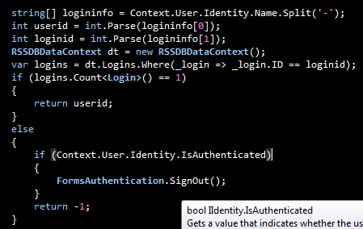

* **Làm thế nào để phát hiện những thay đổi thêm, xóa, sửa, chia sẻ các tab giữa các account với nhau và notify cho người dùng biết được?**
  + ***Giải pháp:***
    - Trên Android client ta xây dựng một hàm kiểm tra định kì. Cứ mỗi chu kì hai giây, hàm này sẽ thực hiện một SOAP Request lên Server để kiểm tra các tác vụ khác nhau và thông báo kịp thời cho Client những thay đổi từ Server.
* **Làm sao có thể cung cấp được những tiện ích rút trích thông tin từ các trang web không cung cấp RSS mà không cần phải dừng hệ thống?**
  + ***Giải pháp đề xuất:*** 
    - Bằng cách sử dụng cơ chế plugin, ta có thể tạo ra các file .dll chứa mã nguồn cho một loại RSS plugin nhất định.
    - Mỗi trang web (không cung cấp RSS) sẽ được cài đặt mã nguồn chi tiết và biên dịch ra một file .dll. Hệ thống load các file .dll này trong lúc runtime và cung cấp các tính năng mới nhất cho người dùng.
  + ***Cài đặt:***
    - Ta tạo ra một Interface chung nhất cho toàn bộ toàn bộ các plugin project. Interface này là một dạng Class Library project, sau đó được biên dịch thành một file .dll.

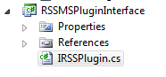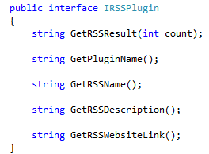

* + - Đối với mỗi trang web (không cung cấp RSS), ta tạo ra một plugin project dạng Class Library. Plugin project này sẽ reference đến file .dll (được biên dịch từ project Interface). Sau đó implement lại Interface Class và override lại các phương thức cần thiết.

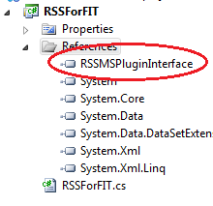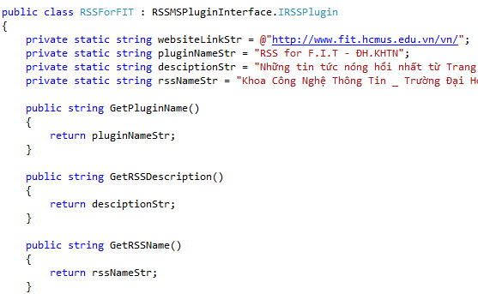

* + - Sau khi cài đặt các phương thức cần thiết, ta biên dịch plugin project và chép file .dll thu được vào thư mục thực thi của Service. Service sẽ load các file .dll này lúc run-time và đưa ra các tiện ích từ các plugin.

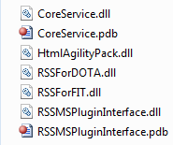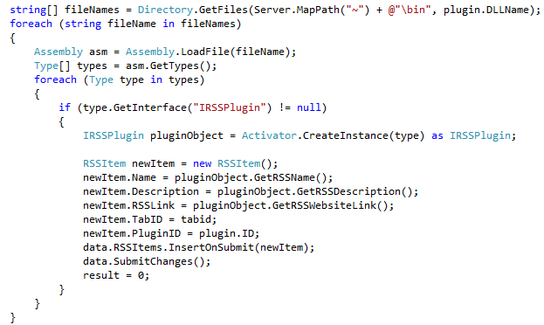

* **Làm sao để bảo mật khẩu tài khoản người dùng khi lưu trữ trên Server?**
  + ***Giải pháp đề xuất:***
    - Ta biết rằng password của người dùng được lưu trên Server hoàn toàn có thể bị đánh cắp. Giải pháp cho vấn đề này là ta có thể sử dụng hàm băm mật mã (đồ án sử dụng thuật toán MD5) để lấy giá trị hash của password và sao lưu vào cơ sở dữ liệu. Tuy nhiên cách làm này vẫn tồn tại nguy cơ sau:
      * Người dùng rất thường hay sử dụng các password đơn giản và không có tính bảo mật cao như: 123456, qwerty,…Hacker sẽ tạo ra sẵn một list các giá trị hash của các password này và dò trong database. Nếu giá rị password của người dùng giống với các giá trị hash trong list mà hacker đã tạo ra sẵn, hacker có thể đoán ra được password thực sự của người dùng đó là gì.
      * Vì bởi không có sự ngẫu nhiên trong quá trình tạo giá trị hash của password, hacker hoàn toàn có thể lợi dụng điểm yếu này để đánh cắp thông tin người dùng.
    - Ta có thể giải quyết vấn đề nêu trên bằng cách chèn thêm giá trị salt vào password của người dùng, sau đó lấy giá trị hash trên toàn bộ giá trị này. Giá trị salt đóng vai trò là một lượng random để hai giá trị password giống nhau sau khi lấy hash sẽ cho ra hai kết quả hoàn toàn khác nhau.



* + ***Cài đặt:***
    - Ta tạo ra một giá trị random đóng vai trò là salt và và sử dụng kết hợp với hàm tạo giá trị hash sau:

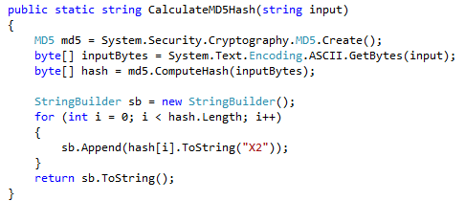



# Kiến trúc hệ thống

* **Mô hình kiến trúc hệ thống:**



* + **Mô tả các thành phần chính:**
    - ***Website on PC:*** 
      * Client trên PC.
      * Sử dụng trình duyệt web để tương tác với Server.
    - ***Application on Android device:*** 
      * Client trên thiết bị di động.
      * Sử dụng ứng dụng được xây dựng trên Android Mobile đề tương tác với Server.
    - ***Core Service :*** 
      * Là một SOAP Service.
      * Được xây dựng bằng công nghệ .NET.
      * Cung cấp các hàm xử lý, gồm 3 nhóm hàm chính :
        + Quản lý thông tin người dùng.
        + Quản lý dữ liệu người dùng
        + Đồng bộ hóa dữ liệu trên Server với các thiết bị máy trạm hay Mobile device.
    - ***Plugin Component :*** 
      * Các thành phần RSS Plugin trong hệ thống.
      * Là các project dạng Class Library (.NET) được xây dựng để tạo ra các file .dll tích hợp vào hệ thống CoreService.
      * Các cài đặt trong những file .dll này hướng đến mục đích plugin các các công việc rút trích thông tin từ các nguồn website không cung cấp RSS chuẩn.
      * Là thành phần cho phép mở rộng CoreService (trong các yêu cầu thu thập/rút trích thông tin).
* **Dòng xử lý dữ liệu :** 
  1. Client (Website, application on Android) lần lượt send các SOAP requets cho Service thông qua môi trường Internet
  2. Server sau khi nhận được các request, sẽ tiến hành kiểm tra tính hợp lệ, bao gồm :
* Thông tin request có hợp lệ hay không ?
* Người gửi request cho Server có phải là người dùng thật sự hay không?

*Nếu hợp lệ, Server thực hiện các thao tác xử lý tương ứng. Chia làm hai dạng xử lý tương ứng với hai dạng request sau:*

* Request trên các thông tin người dùng : Service sẽ thực hiện các thao tác xử lý và ghi nhận kết quả vào database hay truy vấn các dữ liệu từ database và cung cấp ngược lại cho Client.
* Request rút trích thông tin : Service sẽ căn cứ theo các tham số mà Client gửi về, kiểm tra các điều kiện hợp lệ và tiến hành rút trích thông tin từ các nguồn dữ liệu mà Client yêu cầu. Bao gồm 2 trường hợp rút trích thông tin sau:
  + Rút trích từ các RSS chuẩn được cung cấp sẵn từ các website. Trong trường hợp này, server chỉ request lên các website cung cấp RSS theo đường đã lưu trữ, lấy kết quả trả về và chuẩn hóa lại format XML.
  + Rút trích từ các RSS plugin được tích hợp vào hệ thống. Trong trường hợp này, server sẽ load các xử lý nằm trong các DLL (thuộc thành phần “Plugin Component”) để truy vấn đến các trang web (không cung cấp RSS) và rút trích các thông tin liên quan tương ứng.

*Nếu không hợp lệ, Server trả vể các giá trị thông báo lỗi.*

* 1. Sau khi xử lý xong, Server trả các giá trị đã xử lý về cho Client (cũng thông qua môi trường Internet). Có 3 dạng dữ liệu trả về :
* Primitive type.
* Các giá trị mảng.
* String theo format XML.
  1. Client nhận được các giá trị trả về từ Server và hiển thị nội dung tương ứng.

# Mô tả các chức năng

* **Quản lý người dùng:**
  + ***Đăng kí tài khoản :***
    - Kiểm tra UserName có hợp lệ hay không (đã được sử dụng hay chưa ?).
    - Nếu không hợp lệ, thông báo lỗi cho người dùng. Nếu hợp lệ :
      * Lấy giá trị băm của mật khẩu người dùng với lượng random (salt)
      * Lưu toàn bộ thông tin người dùng vào CSDL
      * Thông báo kết quả sử lý
  + ***Đăng nhập/ đăng xuất***
    - Đăng nhập :
      * Kiểm tra tính hợp lệ của tài khoản đăng nhập (username và password có hợp lệ hay không ?).
      * Nếu không hợp lệ, thông báo lỗi cho người dùng. Nếu hợp lệ :
        + Set cookies người dùng (sử dụng Membership Provider).
        + Trả về thông báo kết quả cho người dùng.
    - Đăng xuất :
      * Thực hiện đăng xuất cho tài khoản người dùng.
* **Quản lý dữ liệu người dùng:**
  + ***Tab Manager:***
    - *Thêm Tab:*
      * Kiểm tra hợp lệ. Bao gồm:
        + Tên tab đã được sử dụng hay chưa? (Người dùng không thể tạo 2 tab có tên giống nhau).
        + Người dùng cần add tab có phải là người dùng thật sự đang nói chuyện với Server hay không.
      * Nếu không hợp lệ, thông báo lỗi cho người dùng. Nếu hợp lệ :
        + Tạo một tài tab tương ứng với tên mà người dùng nhập vào.
        + Lưu tab vừa tạo ra vào CSDL.
        + Trả về thông báo kết quả cho người dùng.
    - *Xóa Tab:*
      * Kiểm tra hợp lệ. Bao gồm:
        + Tab cần xóa có tồn tại hay không?
        + Người dùng cần xóa tab có phải là người dùng thật sự đang nói chuyện với Server hay không?
      * Nếu không hợp lệ, thông báo lỗi cho người dùng. Nếu hợp lệ :
        + Xóa tab với ID tương ứng.
        + Trả về thông báo kết quả cho người dùng.
    - *Chia sẻ Tab:*
      * Kiểm tra hợp lệ. Bao gồm:
        + Tab cần share có tồn tại hay không?
        + Người dùng cần share tab có phải là người dùng thật sự đang nói chuyện với Server hay không?
        + UserName của người cần share có tồn tại hay không?
        + UserName của người cần share không được là UserName của chính mình.
      * Nếu không hợp lệ, thông báo lỗi cho người dùng. Nếu hợp lệ :
        + Thực hiện share tab bằng cách tạo ra một record và lưu vào bảng Share, bao gồm các thông tin cơ bản sau:

ID người share.

ID người được share.

TabID.

* + ***RSS Manager:***
    - *Thêm RSS (RSS item):*
      * Kiểm tra tính hợp lệ. Bao gồm:
        + RSS này đã được add trong một tab tương ứng chưa? (Một tab chỉ có thể add một lần một đối tượng RSS)
        + Link RSS có hợp lệ hay không?
        + Người dùng cần add RSS có phải là người dùng thật sự đang nói chuyện với Server hay không?
      * Nếu không hợp lệ, thông báo lỗi cho người dùng. Nếu hợp lệ :
        + Thực hiện lưu thông tin RSS vào CSDL.
        + Trả về thông báo kết quả cho người dùng.
    - *Thêm RSS (RSS plugin):*
      * Kiểm tra tính hợp lệ. Bao gồm:
        + RSS này đã được add trong một tab tương ứng chưa? (Một tab chỉ có thể add một lần một đối tượng RSS)
        + Link RSS có hợp lệ hay không?
        + Người dùng cần add RSS có phải là người dùng thật sự đang nói chuyện với Server hay không?
      * Nếu không hợp lệ, thông báo lỗi cho người dùng. Nếu hợp lệ :
        + Thực hiện lưu thông tin RSS vào CSDL.
        + Trả về thông báo kết quả cho người dùng.
    - *Lấy kết quả RSS item để hiển thị:*
      * Kiểm tra tính hợp lệ. Bao gồm:
        + Người dùng có đủ quyền truy cập vào RSS item được chọn hay không.
        + Người dùng cần add RSS có phải là người dùng thật sự đang nói chuyện với Server hay không?
      * Nếu không hợp lệ, thông báo lỗi cho người dùng. Nếu hợp lệ, Server sẽ tiến hành công việc rút trích thông tin bao gồm trường hợp sau:
        + RSS item là RSS chuẩn được cung cấp bởi các website khác:

Server đơn chỉ cần request lên các Service của website tương ứng và nhận về một cấu trúc file xml mô tả.

Server chuẩn hóa file xml này lại và tra về cho người dùng dưới dạng string.

* + - * + RSS item là một RSS được plugin vào hệ thống:

Server sẽ dựa theo ID của RSS plugin đề truy nhập vào CSDL, lấy các thông tin liên quan đối với RSS plugin này (Name, Description, DLL name).

Sau khi lấy được DLL name, Service sẽ tiến hành load file DLL này và gọi các hàm sử lý trong DLL để lấy các kết quả chuẩn trả về. (Mặc định đường dẫn load các file DLL là đường dẫn các file thực thi – thư mục Bin của project)

* + ***Lọc và hiển thị các Feed mới nhất của một tab.***
* Chức năng cho phép chương trình có thể lọc ra những RSS item mới nhất trong một tab (dựa trên TabID) và cung cấp kết quả cho người dùng.

*Lưu ý:* Trong các trường hợp giá trị trả về là kết quả hiển thị của RSS item, mọi trường hợp kết quả xử lý (bao gồm: kết quả thật của tài liệu, các thông báo lỗi tương ứng) đều được format theo định dạng XML của một tài liệu

* **Đồng bộ hóa dữ liệu trên server với người dùng:**
  + ***Đồng bộ hóa trạng thái đăng nhập của Account và Device.***
    - Chức năng cho phép kiểm tra trạng thái đăng nhập và quá trình nói chuyện với Server có còn hợp lệ hay không. Giải quyết tốt vấn đề, nhiều Client được đăng nhập cùng lúc trên nhiều device khác nhau (đã mô tả ở phần “Các khó khăn và hướng giải quyết”).
  + ***Thông báo cho client trên android khi có thay đổi về dữ liệu trên Server***
    - Chức năng cung cấp một hàm được tự động gọi trong mỗi chu kì hai giây. Hàm này sẽ thực hiện các SOAP Request lên Service và cập nhật lại thông tin hiện tại cho Client. Giải quyết được vấn đề notify cho Client khi có sự thay đổi dữ liệu trên Server (đã mô tả ở phần “Các khó khăn và hướng giải quyết”).

# Hướng dẫn cài đặt

## Yêu cầu hệ thống

* ***Server:*** 
  + IIS 7.0 trở lên.
  + SQL Server 2005
  + .NET Framework 3.5
* ***Client:***
  + *PC:*
    - Firefox: 3.5 trở lên.
    - Chrome: 15.0 trở lên.
    - IE: 8.0 trở lên.
  + *Android:* 
    - Phiên bản: 2.2 trở lên.

## Hướng dẫn cài đặt

* Project sử dụng công nghệ LinQ. Do đó khi cài đặt, người dùng cần lưu ý các điều sau:
  + Project có đính kèm thông tin file database (.mdf, .log). Người dùng attach hai file này vào trong CSDL.
  + Sau đó thay đổi đường dẫn đến database trong file web.config của project CoreService (vì CoreProject là project trực tiếp lưu trữ và truy xuất dữ liệu đến Database).
* Ngoài ra, trong chương trình có cung cấp sẵn các project RSS plugin. Trong trường hợp người dùng không tìm thấy các file .dll trong thư mục thực thi của project CoreService, người dùng có thể build các project plugin này và chép các file .dll sang địa điểm tương ứng.
* Đối với ứng dụng được viết trên Android, Service muốn được gọi từ Android application, CoreService phải được host trên IIS.

## Hướng dẫn sử dụng

* Toàn bộ tính năng chương trình đều được mộ tả trong Video demo đi kèm.

# Trình bày nội dung đạt được

* Nhóm đã xây dựng thành công một webService (SOAP Service) cung cấp các hàm xử lý có thể được gọi từ các nền tảng sử dụng khác nhau (Website on PC và Application on Android device).

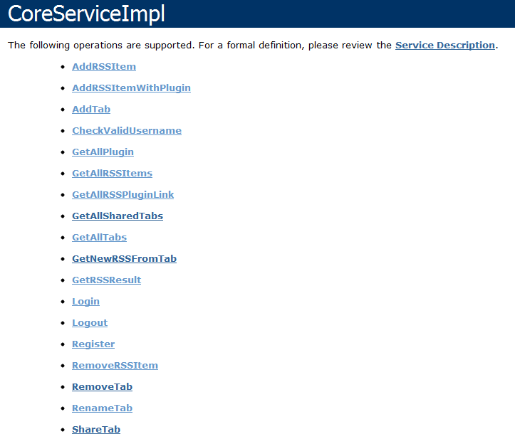

* Nhóm đã xây dựng được hai ứng dụng chạy trên hai nền tảng khác nhau mà cùng sử dụng chung một WebService (SOAP Service - được xây dựng bằng .NET), bao gồm:
  + Một website (ASP.NET).

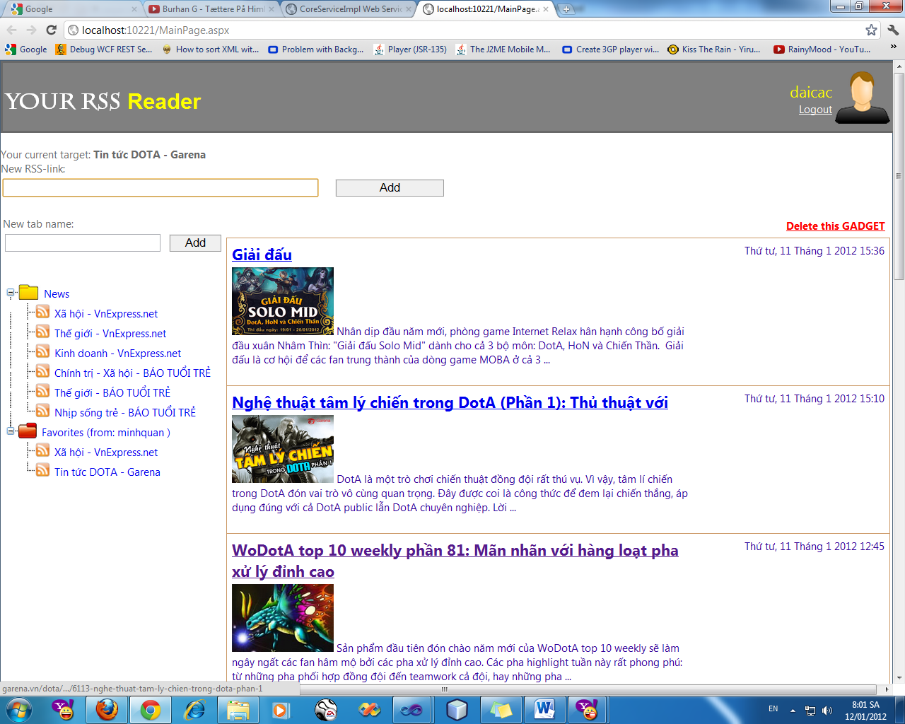

* + Một ứng dụng trên Android Mobile (phiên bản 2.3).
* Nhóm đã xây dựng được một bộ khung cho kiến trúc chương trình để có thể dễ dàng viết các ứng dụng RSS plugin và tích hợp vào hệ thống. (mô tả trong phần DLL – Các khó khăn và hướng giải quyết).

# Kết luận và hướng phát triển

# Tài liệu tham khảo

* GUI của Website sẽ tham khảo từ iGoogle.
* Cách xây dựng plugin trong .NET